Proyecto de Sistemas de Bases de Datos I

***APP PARA RESOLVER LOS NIVELES DE ESTRÉS DE LOS ESTUDIANTES DE LA ESPOL***

**Sistemas de Bases de Datos I**

##### Primer Termino 2021-2022

**ESCUELA SUPERIOR POLITÉCNICA DEL LITORAL**

**Facultad de ingeniería en electricidad y computación**

**Índice**

Integrantes 3

Titulo del Proyecto 3

Objetivo del Proyecto 3

Objetivos Específicos 3

Descripción General 3

Descripciones Funcionales 3

Modelo Conceptual 4

Diccionario de Datos 4

Modelo Lógico 4

Flujo de Navegación 4

# Integrantes

* Jorge Marcelo Lucas Benavides
* Yanaleen Britney Pluas Macias

# Titulo del Proyecto

* App para resolver los niveles de estrés de los estudiantes de la Espol

**Etapa de Desarrollo: Análisis del Sistema**

# Objetivo del Proyecto

* Identificar los niveles de estrés de los estudiantes de la Espol, por medio de una app que recopile información y la almacene en una base de datos para su posterior análisis.

### Etapa de Desarrollo: Análisis del Sistema

# Objetivos Específicos

- Crear una base de datos a través de encuestas realizada a los estudiantes

- Investigar e identificar las principales causas y factores de riesgo presentes en la vida diaria de un estudiante de ESPOL que genere altos niveles de estrés.

-Realizar puntos de muestreo en la población politécnica que nos permita recrear tendencias por las cuales un estudiante de ESPOL se estresa.

### Etapa de Desarrollo: Análisis del Sistema

# Descripción General

El proyecto a realizar nos permitirá solucionar la mala organización de los estudiantes de la Espol creando un prototipo de horario establecido para la asignación de materias de tal manera que reduzca sus niveles de estrés.

El estrés en los estudiantes de educación superior es una problemática común que afecta a la mayoría de los alumnos a lo largo de su carrera universitaria, es la respuesta negativa que tenemos al enfrentarnos a situaciones que no podemos controlar. Si bien es cierto que los estudiantes generalmente hacen caso omiso a la presión que se genera por el estrés, este puede ser el causante del bajo rendimiento académico, insomnio, cansancio, ansiedad y múltiples síntomas que pueden resultar perjudiciales para la salud tanto emocional como física.

Es por esto que se desea implementar un sistema a base de datos de los estudiantes que nos permita identificar los patrones y causas que producen un alto nivel de estrés, para así generar consejos por medio de la app que nos ayude disminuir la presión creada por el estrés.

Especificaciones del Sistema:

APP de consejería para disminuir los niveles de estrés.

Roles de usuario:

* Estudiante: Objeto de estudio (Entidad)
* Docente: Administrador de la materia (Entidad)
* Materia: Entidad

Sistemas externos: Base de datos de la Espol

Tipos de seguridad (segundo parcial)

Transacciones críticas y frecuentes (segundo parcial)

### Etapa de Desarrollo: Análisis del Sistema

# Descripciones Funcionales

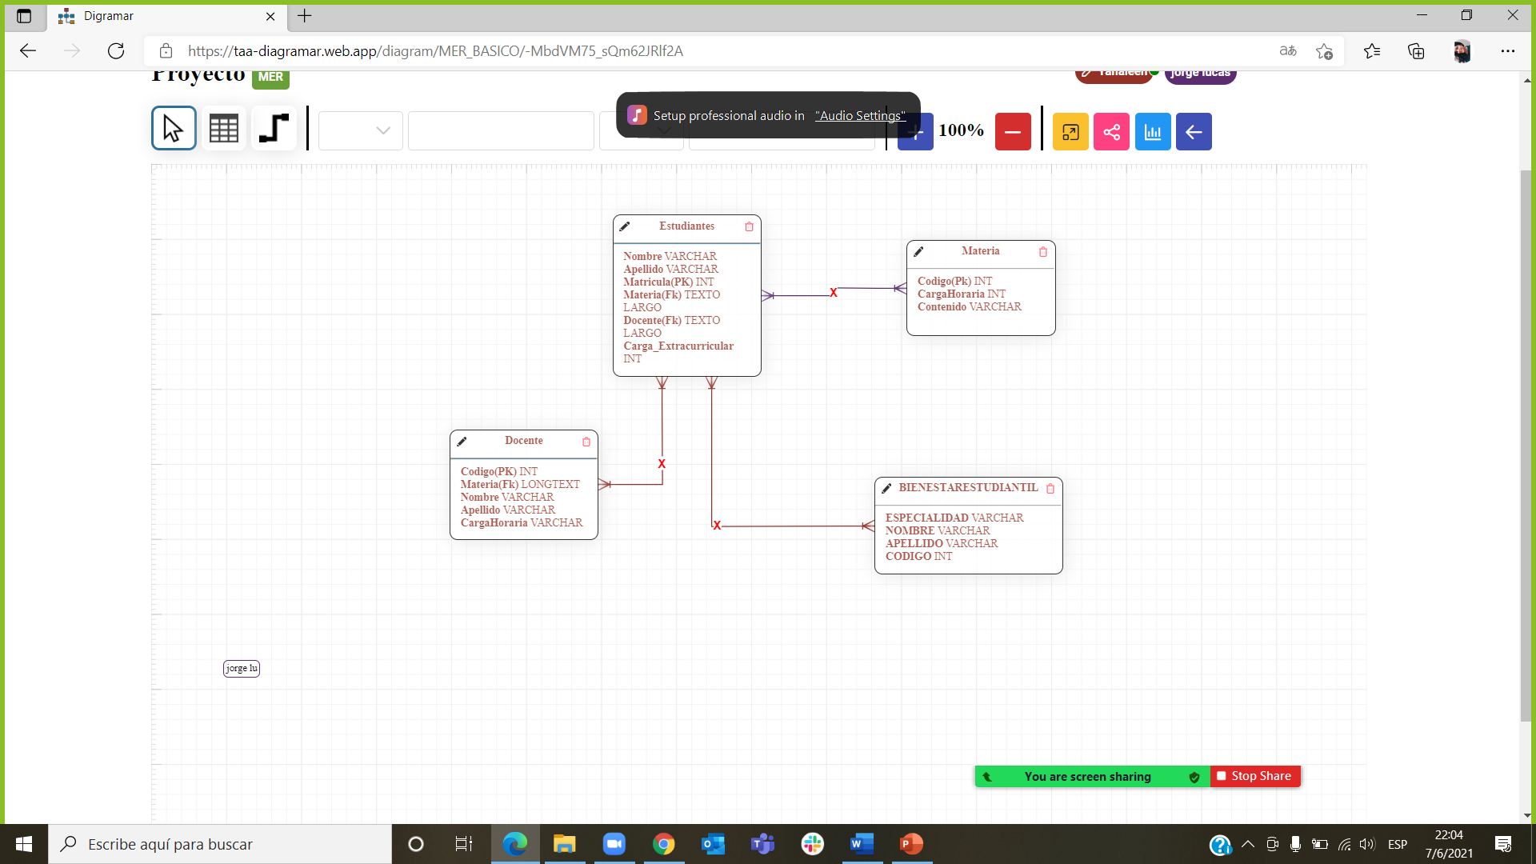

1. Definir los procesos especificados en el desarrollo del proyecto.

* Planificación de preguntas
* Distribución de preguntas en puntos específicos
* Encuestar los puntos seleccionados
* Introducir un patrón de árbol para los consejos
* Implementar una planificación por medio de la bases de datos
* Mostrar en la aplicación secuencias lógicas para el usuario en forma de listas

1. Identificar cada uno de los diferentes roles de las personas y sistemas externos involucrados en el proceso.

* Profesores: esta entidad al estar conectada directamente a las materias puede manipular el horario académico y el contenido los cual puede perjudicar o favorecer al alumno lo cual depende de sus niveles de estrés
* Estudiantes: ente principal de la investigación la cual se perjudica por sus niveles de estrés, estos pueden varias dependiendo de los atributos de las otras entidades
* Miembro de BE: estas entidades se encargan del bienestar de la salud de los estudiantes para que esto puede suceder los miembros del bienestar estudiantil necesitan información necesaria para poder actuar esta información es necesaria para nuestra base de datos ya que pueden ayudarnos en la implementación de nuevos consejos o ramas para aumentar los niveles académicos del estudiante
* Materias: forma un papel fundamental en nuestro sistema de base de datos ya que gracias a la estructuración de nuevos listados planificados por las bases de datos pueden ayudarnos a bajar los niveles de estrés de cada estudiante.

1. Detallar cada uno de los procesos (que no se escape nada) siga las siguientes definiciones.

**Nombre:**

Ingresar por medio de la matricula de la Espol. Si es la primera vez que usa la app, cree un nuevo usuario por medio de la matrícula de la Espol como medio de identificación y llenar los siguientes datos, nombre, apellido, periodo académico, nivel académico y porcentaje de aprobado y reprobado de la Espol. Posteriormente seleccionar medir nivel de estrés semanal, se contestará una serie de preguntas como, materia que esta cursando, hora de clase por materia, docente a cargo por materia, tareas, lecciones y proyectos a entregar durante esa semana por materia, carga horaria asincrónica por materia, nivel de dificultad dependiendo de la percepción del estudiante por materia, carga horaria extracurricular.

Por medio de todos los datos analizados se analizará la carga académica que posee en la semana y se generaran consejos prácticos que puedan ayudar al estudiante a organizar su tiempo de mejor manera para evitar altos niveles de estrés

**Descripción:** Este proceso identifica los niveles de estrés semanal dependiendo de las actividades académicas que se tengan.

**Nota:** Se validará a través del numero de matricula del estudiante.

**Entrada:** Numero de matrícula, nombre, apellido, materias tomada, docente, carga horaria, actividades a realizar, carga asincrónica, carga extracurrilar.

**Salida:** Mensaje “Sus carga academica semanal es la siguiente.

Consejos que te ayudaran a disminuir los niveles de estrés durante esta semana”

Salida: Se generará un reporte que contenga la siguiente información:

|  |  |  |  |  |  |  |  |  |
| --- | --- | --- | --- | --- | --- | --- | --- | --- |
| Matricula | nombre | Apellido | Materia | Carga  Horaria | Docente | Actividades | Carga  asincrónica | Carga Extracurricular |
|  |  |  |  |  |  |  |  |  |
|  |  |  |  |  |  |  |  |  |
| Consejos: |  |  |  |  |  |  |  |  |

1. Entradas de los procesos

Matricula:201909983

Nombre: Yanaleen

Apellido: Plúas

Materia: Sistema de Bases de datos

Carga Horaria: 4Horas

Docente: Vanessa Echeverría

Actividades:

* Avance del proyecto
* Control de lectura

Carga Asincrónica: 5 horas

Carga Extracurricular: 2horas Natación

1. Salidas de los procesos (presentar las formas de reportes)

|  |  |  |  |  |  |  |  |  |
| --- | --- | --- | --- | --- | --- | --- | --- | --- |
| Matricula | nombre | Apellido | Materia | Carga  Horaria | Docente | Actividades | Carga  asincrónica | Carga Extracurricular |
| 201909983 | Yanaleen | Plúas | Sistema de Bases de datos | 4 | Vanessa Echeverría | Avance del proyecto  Control de lectura | 5 | 2 natación |
|  |  |  |  |  |  |  |  |  |
| Consejos:  Esta semana tu carga horaria es de 9 horas en la materia de sistema de bases de datos, recuerda organizar tu tiempo para presentar a tiempo tus tareas y no acumules las materias para evitar altos niveles de estrés. | | | | | | | | |

### Etapa de Desarrollo: Análisis del Sistema

# Modelo Conceptual

Presentación del Modelo Conceptual(diagrama)

### Etapa de Desarrollo: Diseño del Sistema

# Diccionario de Datos

Se debe de detallar cada uno de los diferentes elementos del modelo lógicos, siga las siguientes definiciones.

**Tabla:** Concepto del termino en el proceso

**Columna 1:** Especificación del uso/Dominio de los valores

**Columna 2:** Especificación del uso/Dominio de los valores

|  |  |  |
| --- | --- | --- |
| Nombre del campo | Descripción | Dominio de los valores |
| Columna 1 |  |  |

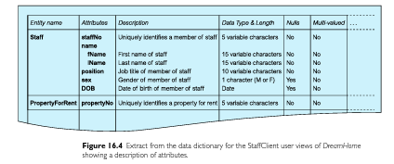

Ejemplo del libro

#### Etapa de Desarrollo: Diseño del Sistema

# Modelo Lógico

Presentación del modelo Lógico(diagrama)

### Etapa de Desarrollo: Diseño del Sistema